构建rgbd人体重建及动作捕捉测试集项目技术方案

评审记录

|  |  |  |
| --- | --- | --- |
| 部门 | 姓名 | 批准日期 |
|  |  |  |
|  |  |  |
|  |  |  |
|  |  |  |
|  |  |  |

修改记录

|  |  |  |  |
| --- | --- | --- | --- |
| 版本 | 日期 | 修改者 | 修改说明 |
| 1.0 | 2019/3/5 | 李廷照、梁瀚 | 初版 |
|  |  |  |  |
|  |  |  |  |
|  |  |  |  |
|  |  |  |  |

# 文档目的

详细描述构建rgbd人体重建及动作捕捉测试集项目技术方案。

# 测试集要求

测试数据集需要覆盖的数据类型如表1所示。

表1 数据集覆盖范围

|  |  |
| --- | --- |
| **人体建模精度测试集** | |
| 人数 | 10人以上 |
| 性别 | 男女比例1:1 |
| 身高 | 150cm-180cm |
| 体型 | 包含瘦、正常、偏胖、胖等 |
| 姿态 | 需保持相似动作，即：双腿与肩同宽、双臂自然张开，站立。 |
| 表情 | 正常表情 |
| 光照 | 正常光 |
| 数据格式 | 扫描仪扫描的点云数据、RGBD数据**（要求扫描仪数据和RGBD数据同步采集）、学术界数据收集** |
| 采集穿着 | 紧身衣**（男士建议上身不穿衣服）**、**正常衣服（统一动作下的：短袖、长袖等各类衣服）** |
| **采集数据** | **完整人体数据** |
| **人体动作捕捉测试集构建** | |
| 人数 | 10人以上 |
| 性别 | 男女比例1:1 |
| 角度 | 每个人的数据至少包含正面，侧面和背面，比例为正面占一半，侧面和背面各占1/4。 |
| 动作 | 各角度抬手，肘关节弯曲到伸直。各角度抬腿，膝关节弯曲到伸直。广播体操，篮球，拳击，跑步，鞠躬，头部旋转 |
| 光照 | 正常光 |
| 数据格式 | RGBD数据 |
| 其他要求 | 保证全身各部分都在图像中。人员与相机的距离应在3米以内。图像中应只存在一个人。3米内不存在其他较大物件。 |

# 构建测试集的步骤

**一. 人体静态建模测试集构建**

1. 按测试集构建要求，采集人体数据。
2. 对采集数据做筛选、整理，纳入测试集。

**二. 人体动作捕捉测试集构建**

1. 按测试集构建要求，采集人体动作视频数据。
2. 对采集数据做筛选、整理，纳入测试集。

# 测试方法和测试工具开发

**一. 人体静态建模测试方法**

1. 人体模型与建模使用的RGBD数据误差对比

a. 因为输出的人体模型与深度数据转成的点云是已经对齐的，所以可以直接做误差分析。

b. 计算点云点到模型的面的加权平均欧氏距离，其中权值使用模型对应面曲率。

c. 使用深度图上人体对应区域，计算给定区域内的点的误差。

2. 人体模型与扫描仪groundtruth误差对比

a. 通过关节点和对应点先对扫描点云与模型做刚性注册。

b. 计算点云点到模型的面的加权平均欧氏距离，其中权值使用模型对应面曲率。

c. 误差计算区域，选择扫描点云的全部点计算到模型面的误差均值。

3. 人体模型关键部位与扫描仪误差对比

a. 具体对比位置如下图所示。

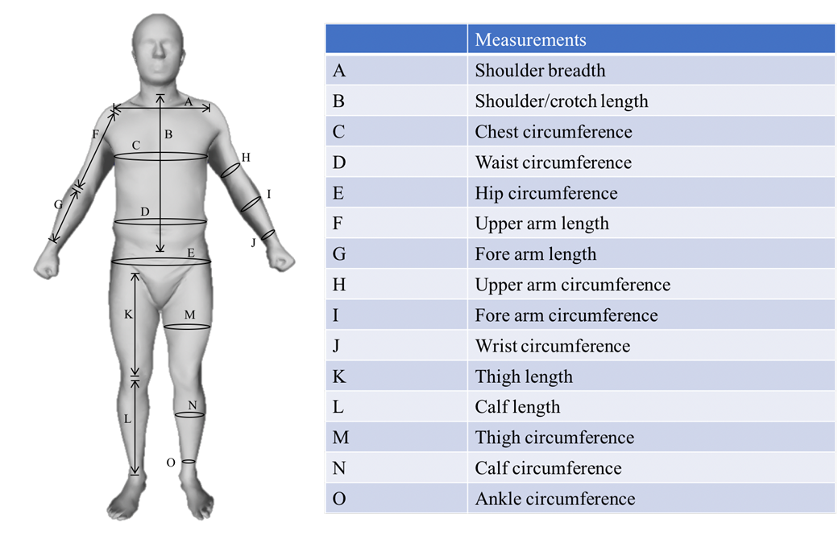

二. 人体静态建模测试工具开发

1. 开发自动化测试工具：

输入：批量输入model.obj+cloud.obj；或model.obj+RGBD

输出：误差统计分析报告，包括：误差均值、误差分布图、最大最小值等。

**三. 人体动作捕捉测试方法**

1. 人体模型关键点与彩色图关键点误差对比

a. 通过第三方人体关键点检测模型对图像中人体关节点进行检测形成groundtruth。

b. 计算人体模型关键点与groundtruth的平均欧氏距离。

2. 人体模型与建模使用的RGBD数据误差对比

a. 因为输出的人体模型与深度数据转成的点云是已经对齐的，所以可以直接做误差分析。

b. 计算点云点到模型的面的加权平均欧氏距离，其中权值使用模型对应面曲率。

c. 使用深度图上人体对应区域，计算给定区域内的点的误差。

**3. 动作序列视觉效果自然。**

四. 人体动作捕捉测试工具开发

1. 开发自动化测试工具：

输入：批量输入RGBD以及关键点坐标。

输出：误差统计分析报告，包括：误差均值、误差分布图、最大最小值等。